去年这个时候，美国开始了疫情“海啸”

[有理儿有面](javascript:void(0);)

**有理儿有面**

微信号 youli-youmian

功能介绍 你说是不是

2022-12-26[原文](https://mp.weixin.qq.com/s?__biz=Mzg3MjEyMTYyNg==&mid=2247578610&idx=3&sn=f254c7d952db07d661167384dd0f1cdc&chksm=cef7e787f9806e91680efd9e6af73373d8489b5c2de91839fbdfcd72ed93caacb7a55dbd6255&scene=27#wechat_redirect&cpage=204) 发表于

收录于合集

以下文章来源于侠客栈 ，作者闻韬



侠客栈

.

为了民族复兴，你我一起加油！





**全文共880字，图片12张，预计阅读时间为6分钟。**

**文章转载自“侠客栈”。**



▼

美国去年这个时期发生了疫情“海啸”。



去年的这个时期，美国因奥密克戎引发了疫情“海啸”数值。有知名博主指出：**去年的12月28日，那时奥密克戎刚上台，美国记录了最高的单日新冠肺炎病例总数，441278例，比之前的每日记录高出近15万例。**

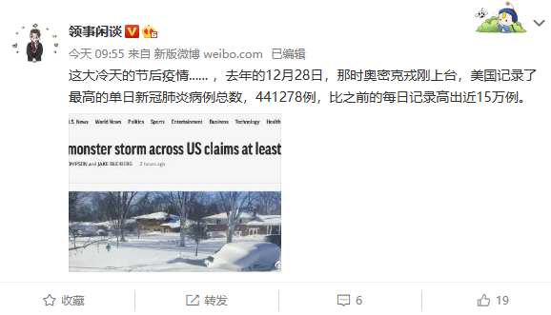

这个单日新增48万只是开始，因为接下来美国就单日新增超百万了。



之后很长的时间里，美国单日新增病例一直处于历史的最高位，**最高的一天新增确诊病例甚至高达142万例。到了今年2月，美国政府宣布不再公布疫情统计数据。**

同期，欧洲也开始了疫情“海啸”。



我们来看我们几个地方官方发布的数字。

12月23日，山东省青岛市卫健委的消息，称青岛新冠感染发病高峰期还未到来，正处于高峰来临前的快速传播阶段，按监测数据抢油，**青岛目前每日新增感染量为49万人至53万人**，之后会在此基础上10%增速增加。

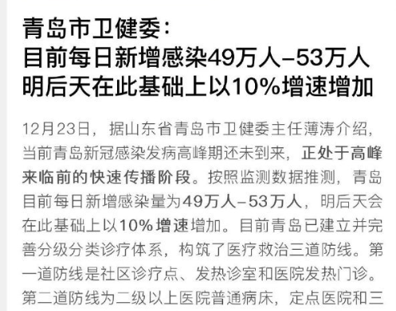

青岛市的常住人口为1025.7万人。

同日，广东省东莞市卫生健康局微信公众号发文，文中称新冠感染高峰日益逼近，根据数字模型预测结合专家评估判断，眼下，**东莞感染者正以每天25万～30万人的规模增长**，且增速越来越快。

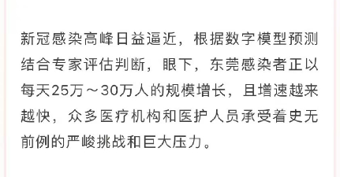

东莞市的常住人口为1053.7万人。

12月24日，来自陕西省榆林的消息，称榆林在23日预测，**每日新增感染人数15.79万人次**，累计感染人数近一半。

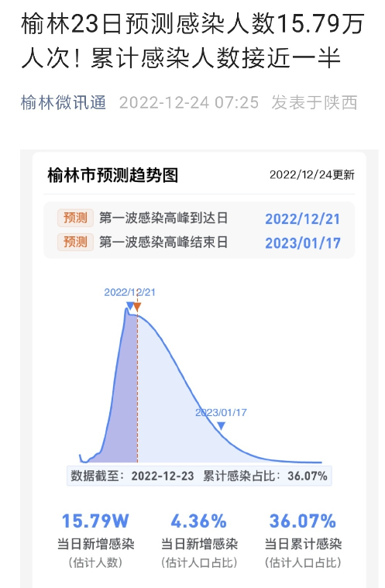

据官方的数字，榆林市常住人口是360.2万人。还没到峰值，一天感染的人数就快占总人口的5% 了。

12月25日，在浙江第124场疫情防控发布会的通报上说，目前**浙江每日新增报告的阳性人数已经突破100万例**。



浙江全省常住人口为6540万人。

12月25日，国家卫健委网站发布说明：从即日起，不再发布每日疫情信息，将由中国疾控中心发布相关疫情信息，供参考和研究使用。

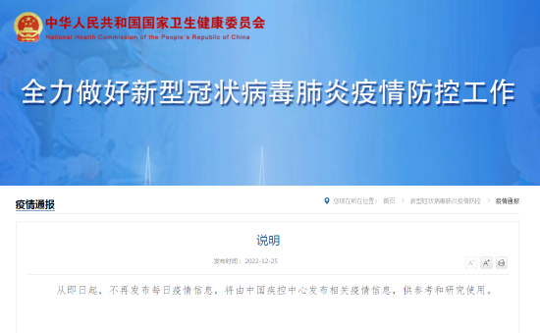

美国单日新增峰值是142万，我们仅一个青岛市就有50万左右。

也就是说，按照这些数据，**我们现在的感染速度太快了些！**

最后看两条有内味儿的消息。

第一条，印度要求中国内地和香港等地区旅客接受强制核酸检测。

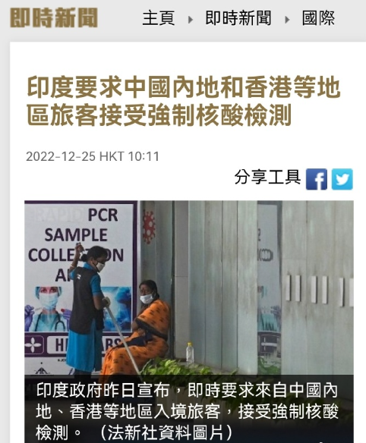

第二条，意大利卫生部最新规定，即日起入境米兰的中国旅客，必须在航班落地后进行核酸检测，自费，一人一次90欧元。

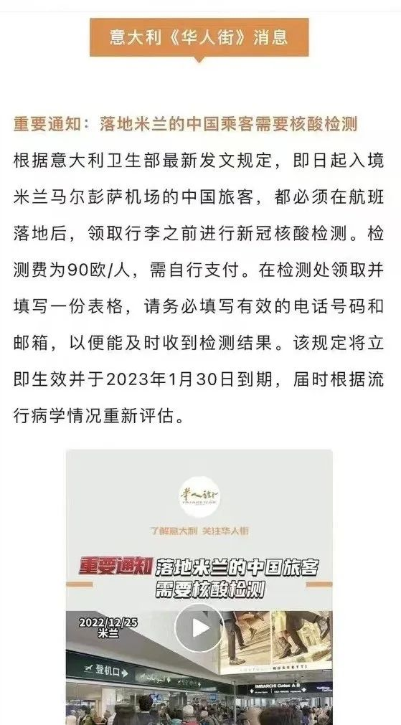

你，怎么看？



**图片源自网络**





**关注公众号：**

**有理儿有面**

**理   性｜   揭   秘｜   探   讨**







### 精选留言

用户设置不下载评论